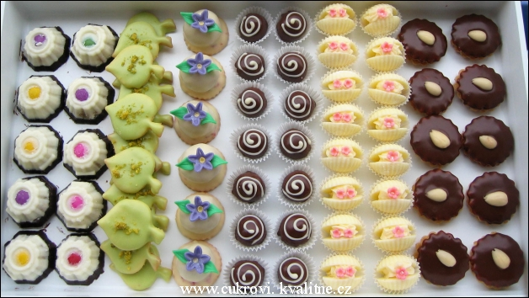

Sandokanovy oči:
Kokosová hmota: 4 lžíce sušeného mléka, 4 lžíce moučkového cukru, 5 lžic kokosové moučky, 125 g ztuženého tuku. Tuk rozpustíme ve vodní lázni, přidáme ostatní suroviny a vymícháme. Ořechová hmota: 100 g strouhaných ořechů, 50 g moučkového cukru, 50 g másla, rum podle chuti. Vše smícháme, ochutíme rumem podle hustoty. Čokoláda: 5 lžic kakaa, 2 lžíce moučkového cukru, 2 lžíce vanilkového pudinku, 125 g ztuženého tuku. Tuk rozpustíme ve vodní lázni, přidáme ostatní suroviny a vymícháme. Do otvoru ve vajíčkovém platu z umělé hmoty (nebo do obalu od Kinder vajec) vložíme na dno lentilku, dáme trochu kokosové hmoty, kousek ořechové hmoty a zalijeme čokoládou. Celkem vyplníme půl důlku.
Pistáciové lístky:
Recept najdete o kousek níže. Dříve jsem je polévala bílou čokoládou, nyní jsem objevila elastickou pistáciovou polevu a musím říct, že je výborná. Lístky jsem posypala sekanými pistáciemi. Koupíte je např. v Tescu. Jsou loupané a nesolené – krásně zelené.
Kuličky z nepečené nádivky:
Zůstaly mi linecká kolečka a nádivka do košíčků (recept je níže u košíčků). Z nádivky jsem udělala kuličky, přilepila jsem je marmeládou na kolečka, namáčela v bílé čokoládě a ozdobila.
Perníkové kuličky:
Recept najdete níže.
Marcipánové mušličky:
300 g sušeného mléka, 300 g moučkového cukru, 200 g másla, 2 bílky, 2 lžíce mléka, 80 g kokosové moučky, 1-2 lžíce citronové šťávy. Zpracujeme těsto, vtlačíme do formiček mušliček vysypaných cukrem. Vyklopíme a necháme do druhého dne zaschnout. Spojujeme máslovým krémem vždy dvě k sobě a necháme trochu pootevřené. Do krému vložíme marcipánovou růžičku nebo 2 cukrářské perličky.
Skořicové dortíčky:
210 g hladké mouky, 70 g moučkového cukru, 140 g tuku, 40 g mletých ořechů, 1 lžička mleté skořice, trocha strouhané citronové kůry, 1 vanilkový cukr. Vypracujeme těsto, necháme v chladničce odpočinout. Vyválíme, vykrajujeme kolečka nebo oválky a upečeme. Polovinu koleček potřeme čokoládovou polevou a přilepíme 1/2 oloupané mandle. Kolečka slepujeme oříškovou nádivkou. Utřeme 80 g krupicového cukru se 2 žloutky, 1 vanilkovým cukrem po pěny. Přidáme 100 g mletých ořechů, 1 lžičku kyselé zavařeniny a 1/2 lžíce rumu.
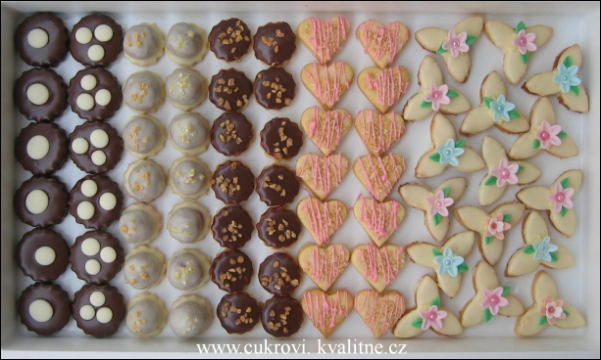
Dortíčky:
150 g hladké mouky, 70 g moučkového cukru, 60 g Solamylu, 150g másla, 1 žloutek, 20 g kakaa – vypracovat těsto, vyválet, vykrajovat, upéct. Slepujeme máslovým krémem, poléváme čokoládou, ozdobíme.
Kolečka „Tatranky“:
Na upečená linecká kolečka přilepíme marmeládou kuličku z nepečeného těsta. Jemně nakrájíme 3 Tatranky (Horalky), promícháme s moučkovým cukrem, mletými ořechy, rumem a spojíme rozpuštěným ztuženým tukem (Iva, Lukana, Omega). Množství surovin si určíme podle chuti.
Karamelová kolečka s krokantem:
Linecká kolečka, karamelový krém z vařeného Salka, polité čokoládou, zdobené ořechovým krokantem.
Arašídy:
Recept je níže.
Medová kolečka s kokosem:
160 g hladké mouky, 60 g moučkového cukru, 60 g másla, 1 žloutek, 1 lžíce medu, 60 g strouhaného kokosu. Vypracujeme těsto, vyválíme a vykrajujeme kolečka. Upečeme na vymazaném plechu a vychladlá slepujeme kokosovou náplní. Utřeme 80 g másla se 6 lžícemi moučkového cukru, 1 lžící medu, 2 lžícemi rumu, 120 g kokosové moučky. Místo kolečka jsem použila kytku.
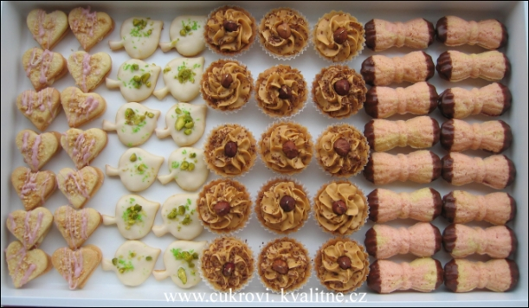
Arašídy:
200 g hl. mouky, 70 g ml. cukru, 150 g tuku, 1 vejce, 2 lžíce Solamylu. Vypracujeme těsto, vyválíme, vykrajujeme, klademe na plech, potíráme rozšlehaným bílkem a sypeme drtí arašídů a kryst. cukru. Upečené slepujeme arašídovým krémem: Utřeme 100 g másla s 50 g ml. cukru a vmícháme 100 g ml. arašídů. Povrch jsem postříkala bílou čokoládou obarvenou na růžovo.
Pistáciové lístky:
325 g hl. mouky, 100 g cukru krupice, 3 vanilkové cukry, špetka soli, kůra ze dvou citronů, 2 žloutky, 200g tuku. Vypracujeme těsto, vykrajujeme lístky (trochu vyšší, neslepují se). Upečeme, polijeme bílou čokoládou (rozpustím ve vodní lázni bílou čokoládu s kouskem 100% tuku a metličkou vyšlehám) a sypeme sekanými pistáciemi a zeleným kokosem.
Košíčky s karamelem:
250 g hl. mouky, 50 g ml. cukru, 110 g tuku, 2 žloutky, 1 van. cukr. Vypracujeme těsto, plníme do formiček
a upečeme. Plníme karamelovým krémem, zdobíme strouh. čokoládou a lískovým oříškem. Karamelový krém: vaříme jednu
plechovku Salka 2 hodiny a necháme do druhého dne vychladit. Vyšleháme 250 g másla, přidáme Salko a podle chuti rum.
Pudinkové – recept viz. Pudinkové tyčinky (níže)
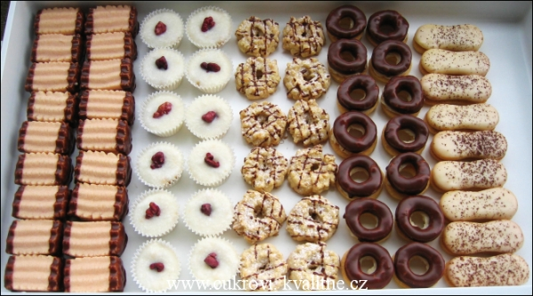
Pudinkové tyčinky:
650 g hl. mouky, 5 jahodových pudinků, 500 g tuku, 250 g ml. cukru, troška prášku do pečiva. Vypracujeme těsto, necháme odpočinout, přes nástavec v masovém strojku tvoříme pásky, které rádýlkem nakrájíme na stejné tyčinky. Upečeme, slepujeme marmeládou a konce máčíme v čokoládě.
Šohajky:
250 g 100% tuku rozpustíme ve vodní lázni, vmícháme 100 g kokosu a 350 g ml. cukru. Dáváme trošku do papírových košíčků, naplníme náplní – 150 g ml. ořechů, 150 g ml. cukru, 1 dl rumu, 50 g krájených rozinek – zalijeme opět bílou hmotou, ozdobíme ořechem a necháme ztuhnout.
Arašídové věnečky:
70 g nesolených arašídů, 175 g másla, 300 g hladké mouky, 100 g moučkového cukru, špetku soli, 1 žloutek – vypracujeme těsto, v masovém strojku tvoříme kroužky, upečeme, pocákáme čokoládovou polevou a pocukrujeme.
Octová kolečka:
250 g hl. mouky, 210 g tuku, 1 lžíce octu, 2 lžíce mléka, 2 žloutky – vypracujeme těsto, vyválíme, vykrajujeme kolečka s vnitřkem, upečeme, plníme máslovým krémem, polijeme čokoládou.
Kávové oválky:
200 g hl. mouky, 80 g ml. cukru, 140 g tuku, 1,5 žloutku – vypracujeme těsto, vyválíme, vykrajujeme oválky nebo kolečka, upečeme, slepujeme kávovým krémem, potřeme čokol. polevou a zdobíme ořechem nebo mandlí. Krém: utřeme 100 g másla, přidáme vychlazené ve vodní lázni vyšlehané 1 vejce a 100 g ml. cukru a trochu studené silné kávy. Já jsem použila bílou čokoládu a posypala kávou.
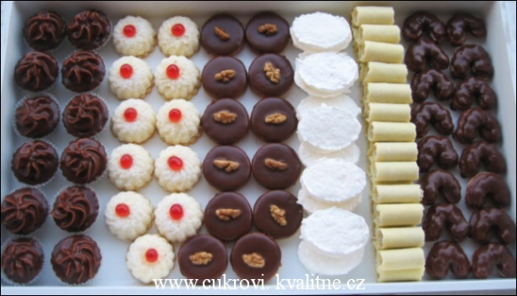
Košíčky Izidor:
210 g hl. mouky, 20 g kakaa, 70 g ml. cukru, 40 g ml. ořechů, 140 g tuku, skořice, citr. kůra, vanilka – vypracovat těsto, plnit maličké formičky, upéct, plnit náplní z rybíz. marmelády, 300 g ml. ořechů, 100 g ml. cukru, 1 van. cukru a rumu. Nastříkat kakaový krém a máčet v čokoládě.
Nafukovací bábovičky:
250 g kokosu, 250 g ml. cukru, ½ tuku, špetka pr. do peč. – vypracujeme těsto, plníme do formiček a pomalu upečeme. Slepujeme máslovým krémem s lineckým kolečkem, zdobíme a mírně pocukrujeme.
Babiččiny kolečka:
300 g hladké mouky, 200 g tuku, 120 g mletých ořechů, 120 g mletého cukru, trocha šťávy a kůry z citronu, 1 žloutek – vypracovat těsto, vyválet, vykrajovat kolečka, upéct, slepovat k sobě máslovým krémem, vrch polít čokoládou, ozdobit vlašským ořechem.
Laskonky:
350 g krystalu, 170 g bílků, 100 g mletého cukru, 200 g kokosu. 150 g krystalu svařit na nit. Bílky ušlehat s krystalem, přidat cukr, zlehka vmíchat mletý cukr a kokos. Krém kávový, ořechový, máslový.
Mandlové trubičky:
150 g sušeného mléka, 150 g mletého cukru, 1 lžička medu, 1 vejce, 1 žloutek, mandle nebo mandlová tresť – vypracovat těsto, tence vyválet, nakrájet obdélníčky a otočit kolem malé trubičky. Nechat zaschnout, sundat, plnit nugátovým nebo kávovým krémem.
Pařížské rohlíčky:
3 bílky a 120 g cukru krupice šleháme v páře. Pak opatrně vmícháme 150 g ml. ořechů a 1 lžíci pol. mouky. Sáčkem stříkáme na plech rohlíčky, pečeme při 110 °C. Nastříkáme krém a máčíme do čokolády. Krém: 3 žloutky šleháme nad parou se 100 g ml. cukru a 50 g čokolády na vaření. Po vychladnutí vmícháme do 125 g másla, můžeme přidat rum.
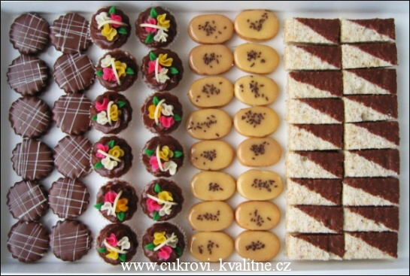
Kokosové dortíčky:
250 g hladké mouky, 100 g mletého cukru, 150 g tuku, 1 vejce, 1 vanilkový cukr, 2 lžíce kakaa – vypracujeme těsto, vyválíme,vykrajujeme zubatá kolečka, upečeme,
plníme krémem, vrch polijeme čokoládou a postříkáme bílou čokoládou. Krém: 1 a půl dl mléka svaříme s 80 g kokosu a 80 g ml. cukru, necháme vychladnout.
Vmícháme 80 g rozdrcených piškotů a rum. 100 g másla utřeme a vmícháme kokosovou hmotu.
Košíčky:
Upečené košíčky z lineckého těsta se plní nepečenou nádivkou: ml. piškoty nebo pomletý upečený korpus, kand. ovoce, rozinky, rum, krém, ořechy, citr. kůra, marmeláda (vše dělám od oka) se pomele. Namočím v čokoládě a ozdobím.
Moca oválky:
350 g másla, 600 g hl. mouky, 200 g ml. cukru, 2 žloutky, 2 vanilkové cukry, kůra z 1 citronu. Vypracujeme těsto, vyválíme, vykrajujeme oválky a upečeme. Plníme kávovým krémem (300 g másla, 240 g mletého cukru, 4 lžíce silné černé kávy). Máčíme v kávové polevě, sypeme čokoládovou rýží.
Štafetky:
Vyšlehejte 240 g bílků a 140 g cukru krupice, vmíchejte 70 g kokos + ml. ořechy, 70 g hladké mouky a upečte na papíře. Vychladlé potřete nugetovým nebo kávovým krémem, rozpůlte, přiklopte na sebe krémem dovnitř a dejte ztuhnout do lednice. Pak vše nakrájejte na obdélníčky a máčejte v čokoládě.
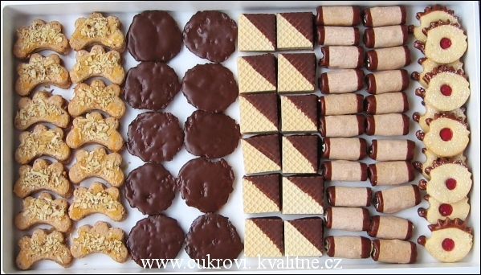
Sypané rohlíčky:
240 g hl. mouky, 140 g tuku, 70 g ml. cukru, 5 nastrouhaných tabulek čokolády, 160 g ml. ořechů, 1 vejce, citr. kůra. Těsto vyválet, vykrajovat rohlíčky, polovinu potřít žloutkem a posypat strouh. ořechy. Upéct, slepovat kakaovým krémem.
Kočičáky:
1/4 l mléka, 150 g ml. cukru, 160 g tuku, 60 g hl. mouky – svaříme na kaši, necháme vychladit, přidáme 200 g ml. ořechů, 200 g kand. ovoce, 100 g rozinek. Ze směsi tvarujeme na pečící papír placičky, které upečeme a spodní stranu potřeme čokol. polevou.
Oplatkové řezy:
Ve vodní lázní smícháme 1 Salko, 250 g 100% tuku, 100 g moučkového cukru, 100-150 g nahrubo sekaných ořechů, 100 g jemně nakrájeného kandovaného ovoce. Hmotu rozetřeme na dortový oplatek, přiklopíme druhým oplatkem, opět rozetřeme hmotu a zakryjeme oplatkem.. Zatížíme do druhého dne, nakrájíme čtverečky a rohy máčíme v čokoládě.
Ořechové trubičky:
Vypracujeme těsto: 350 g hl. mouky, 150 g ml. cukru, 200 g tuku, 1 vejce, 1 žloutek, 70 g ml. ořechů, 1 lžíce kakaa. Dáme do ledničky, druhý den vyválíme, nakrájíme obdélníčky 4 x 6 cm. Navineme na kovové trubičky a upečeme. Plníme máslovým krémem: utřeme 200 g másla, 200 g ml. cukru, a 1 lžíci rumu. Konce trubiček namáčíme do čokoládové polevy.
Arašídový ježek:
350 g polohrubé mouky, 120 g moučkového cukru, 200 g tuku, 1 vejce, 150 g mletých arašídů, 1/2 prášku do pečiva, špetka soli. Vypracujeme na vále tužší těsto, necháme odpočinout. Vyválíme plát o tloušťce 3–4 mm, vykrajujeme ježky a upečeme na vymazaném plechu. Slepujeme marmeládou, bodlinky by se měly namáčet v karamelu – na pánvi rozpustíme 50 g moučkového cukru na karamel, přidáme 1 lžíci másla a 50 g arašídů, které v karamelu silně obalíme. Místo karamelu lze použít čokoládu, není to tak pracné.
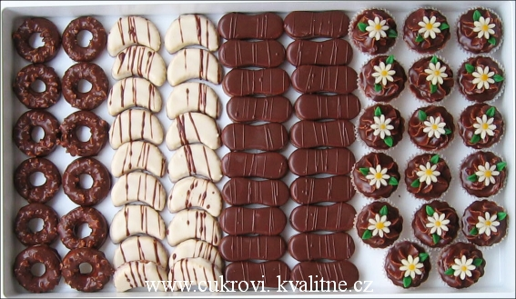
Nugátové kroužky:
250 g hl. mouky, 75 g ml. cukru, 1 van. cukr, 1 vejce, 120 g tuku – vypracujeme těsto, vyválíme, vykrajujeme všechny kolečka se středem, upečeme. Kolečko obtáhneme Nugetou, na to položíme druhé kolečko, které také obtáhneme Nugetou, vložíme do sekaných lískáčů (nalepí se na Nugetu) a máčíme do čokolády.
Valašský měsíček:
210 g hl. mouky, 70 g ml. cukru, 140 g tuku, 20 g kakaa, 40 g oloup. ml. mandlí – vypracujeme těsto, vyválíme, vykrajujeme
měsíčky a upečeme. Potřeme marmeládou, přiklopíme měsíčkem z nepečeného těsta a potřeme rumovou nebo čokol. polevou.
Nepečené těsto: 150 g ml. cukru, 50 g suš. mléka, 60 g másla, 100 g ml. oloup. mandlí, 40-70 g piškot. drobečků, 1 lžíce citr. šťávy, trocha rumu.
Kočičí jazýčky:
400 g hl. mouky, 120 g ml. cukru, 300 g tuku, 30 g kakaa – vypracovat těsto, vyválet, vykrajovat jazýčky a upéct. Plnit krémem, polít čokoládou. Krém: 1 šlehačka, 250 g ml. cukru, 2 žloutky, 50 g kakaa – svařit, vychladit. Utřít 250 g másla a 150 g rozpušt. 100% tuku, vmíchat šlehačku.
Košíčky:
Upečené košíčky z lineckého těsta se plní nepečenou nádivkou: ml. piškoty nebo pomletý upečený korpus, kand. ovoce, rozinky, rum, krém, ořechy, citr. kůra, marmeláda (vše dělám od oka) se pomele. Namočím v čokoládě a ozdobím.
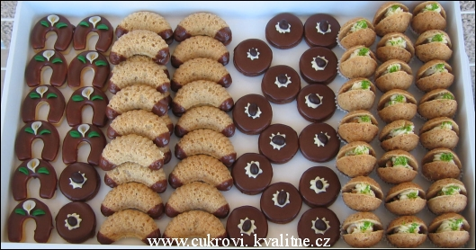
Svatební podkovičky:
Pečené z lineckého těsta, plněné máslovým krémem, máčené v čokoládě a ozdobené.
Babiččiny rohlíčky:
350 g hl. mouky, 210 g ml. cukru, 280 g tuku, citr. kůra, 1/2 malé lžičky ml. skořice a utlučeného hřebíčku, 140 g ml. ořechů, 1 žloutek – vypracujeme těsto, které plníme do formiček a upečeme. Slepujeme máslovým krémem a konce máčíme do čokol. polevy.
Pařížské dortíčky:
400 g hladké mouky, 100 g mletého cukru, 300 g tuku, 2 žloutky, 100 g mletých ořechů, 4 lžíce kakaa. Vypracujeme těsto, vyválíme, vykrajujeme kolečka a upečeme. Slepujeme krémem, polijeme čokoládou a ozdobíme.
Popelčiny oříšky:
Upečeme ořechy – viz. babiččiny rohlíčky, po dvou slepujeme k sobě máslovým krémem, dovnitř dáme lískový oříšek. Spodek namočíme do čokolády a postavíme do papírového košíčku. Ozdobíme zeleným kokosem.
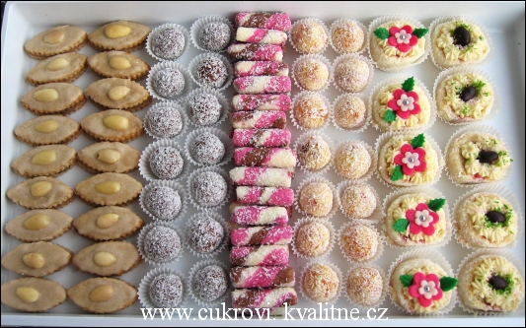
Kávěnky:
250 g hladké mouky, 2 žloutky, 1 lžíce mleté kávy, 100 g mletých ořechů, 130 g tuku, 1 lžička prdopeč, 80 g mletého cukru, troška mléka. Vypracujeme těsto, vyválíme, vykrajujeme a upečeme. Plníme kávovým krémem, vrch namáčíme do kávové polevy, zdobíme půlkou mandle.
Kuličky Salko :
250 g 100% tuku, 100 g mletého cukru, 150 g mletých piškotů, 3 lžíce kakaa, 1 van. cukr, 2 lžíce Solamylu, 2 lžíce rumu, 1 Salko – tuk rozpustíme ve vodní lázni, vmícháme ostatní suroviny, necháme ztuhnout, tvarujeme kuličky, obalujeme v kokosu.
Kokosový salám:
250 g kokosu, 1 Salko, 100 g sušeného mléka. Vypracujte těsto, rozdělte na 3 díly – bílý, kakaový, růžový (barvivo). Vyválejte 3 barevné válečky, zamotejte, obalte v kokosu.
Meruňkové kuličky:
200 g sušených meruněk jemně nakrájíme a na několik hodin zalijeme slivovicí. Utřeme 130 g másla a 30 g mletého cukru, vmícháme 100 g mletého kokosu a meruňky. Tvarujeme kuličky, obalujeme v kokosu, nebo máčíme v bílé čokoládě a postříkáme tmavou čokoládou.
Roládky:
Korpus ze 3 vajec, 90 g cukr, 90 g hl. mouka – upéct, rozpůlit, potřít marmeládou, stočit dvě roládky, potřít krémem, obalit kokosem, nakrájet, dát do košíčků a zdobit.

